*МУНИЦИПАЛЬНОЕ БЮДЖЕТНОЕ ДОШКОЛЬНОЕ ОБРАЗОВАТЕЛЬНОЕ*

*УЧРЕЖДЕНИЕ «ДЕТСКИЙ САД «СОЛНЫШКО».*

*Конспект НОД*

*по эксперементированию*

*«РАЗНОЦВЕТНАЯ ВОДА».*

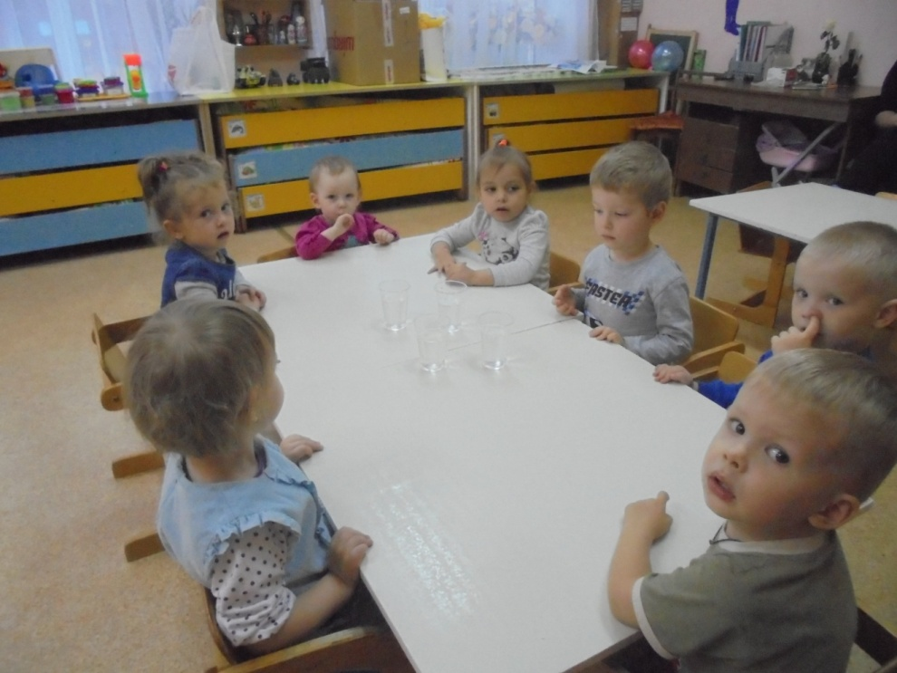

*ВОСПИТАТЕЛЬ: КИСЕЛЕВА И.И.*

*2022 г.*

***Цель*:**

Ознакомление детей со свойствами воды( прозрачная , без запаха), показать, как можно сделать воду цветной.

***Задачи*:**

Упражнять детей в различении и назывании цветов .

Развивать речь детей, развивать зрительное и слуховое восприятие;

Воспитывать бережное отношение к воде, формировать умение детей внимательно слушать рассказ взрослого.

***Материал*:** вода, краска, **с**таканчик, формочки.

**Ход экспериментирования.**

**Воспитатель:** Сейчас мы с вами отправимся в путешествие. Проводится подвижная игра « По ровненькой дорожке» . По ровненькой дорожке , по ровненькой дорожке , ( дети идут шагом),

Шагают наши ножки

Раз –два, раз-два,

По камешкам , по камешкам, ( прыгают на двух ногах).

В яму – бух! (приседают).

Дети подходят к водопроводному крану.

**Воспитатель**. Дети, посмотрите , какая вода льется из крана (Чистая, прозрачная.) Свойство воды –прозрачность. Пить воду можно?( Нет).

Ребята давайте откроем кран и в стаканчик нальем воды. (ребенок выполняет задание).

Какая вода? (Чистая, прозрачная, через неё все видно.)

- Посмотрите и скажите, где у нас в группе есть чистая вода? Походите по группе и поищите её. (Дети свободно передвигаются по группе и высказывают предположения.)В лейке чистая вода, ею мы поливаем комнатные растения.Правильно так кому нужна чистая вода?НУЖНАВСЕМ. (Взрослым, детям, рыбам, растениям…) Да, чистую воду надо беречь. (Воспитатель предлагает детям пройти в группу исесть на стульчики.)

**Воспитатель: Ребята, вспомните, какая вода льется из крана? ( Ответы детей). А если мы в воду добавим немного краски, какая будет вода?**

Воспитатель демонстрирует детям баночку с водой.

Что налито в этой баночке? (Чистая вода.)

- А это что? (Краска.) Посмотрите, я взяла и добавила немного красной краски в воду. Что вы видите? Какая стала вода? (Красная.)

Воспитатель демонстрирует другую баночку с водой.

- В эту баночку я добавлю синюю краску. Какая стала вода? (Синяя.)

Воспитатель демонстрирует ещё одну баночку с водой.

-В эту банку я добавлю жёлтую краску. Какая стала вода? (Желтая.)

Воспитатель демонстрирует баночку с водой.

- В эту – зелёную. Какого цвета вода? (Зелёного.)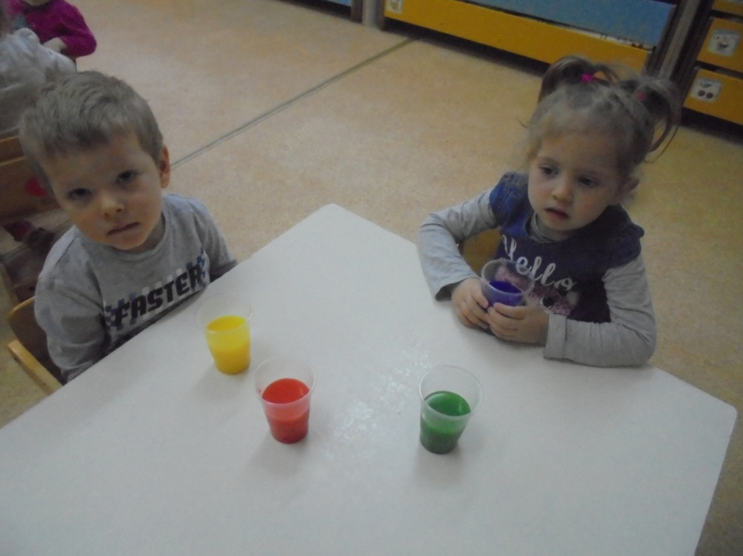

- Давайте посмотрим через эту воду, видно ли нам друг друга? (Высказывания детей.)

Подкрашенная вода не прозрачная.

- Проверим. Сейчас я что-то брошу в банку. (Воспитатель , не называя предмета, бросает его в банку.)

- Скажите, что я бросила? (Высказывания детей.)

Воспитатель просит ребёнка бросить в окрашенную воду предмет, не называя его.

-Видно, что лежит в банке? Почему не видно? (Вода грязная, не прозрачная.)

- Из такой воды мы можем сделать цветные льдинки для украшения нашей ёлочки на улице. Давайте нальём её в формочку и поставим на улицу, в холоде вода замерзает. Помогайте мне.

Дети помогают воспитателю разливать воду в формочку, а затем воспитатель выставляет формочку с окрашенной водой на холод.

**Рассматривание разноцветных льдинок.**

***Вывод***. Подкрашенная вода не прозрачна. В холоде вода замерзает.

Воспитатель. Какая вода течёт из крана? (Чистая, прозрачная.)

- Кому нужна чистая вода? (Она нужна, комнатным растениям, людям.)

- Для чего нужна чистая вода? (Пить, быть аккуратными.)

- Как нужно относиться к воде? (Бережно.)

- Видно ли предметы через окрашенную воду? (Нет.)

- Для чего мы изготавливали цветные льдинки? (Для украшения ёлочки.)

